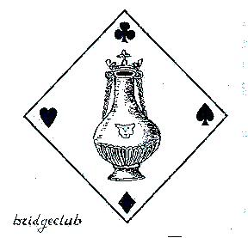
Bridgeclub "De Vlissingse Fles”

Secretariaat:

A. van Dalsumlaan 17

4384 JV Vlissingen

Telefoon: 0118- 469338

E-mail : C.Aarnoutse@hotmail.com

ZOMERAVONDBRIDGE 2025

Speeldata woensdag 25 juni wekelijks tot en met woensdag 30 juli

Speellocatie “De Burgerij”

Adres Van Hogendorpweg 58, 4383 HA Vlissingen

Voor alle bridgers, thuisbridgers en natuurlijk ook vakantiegangers

Inschrijven aan de zaal van 18.45 uur tot uiterlijk 19.15 uur

Aanvang drives 19.30 uur

Inschrijfgeld € 6,- per paar, contant te voldoen bij inschrijving
Niet nbb leden € 1,- extra
Graag gepast betalen

Bridgers die zonder partner willen inschrijven, gelieve vooraf contact op te nemen met de wedstrijdleiding via de bridgetelefoon: 0630452573

Maximum aantal paren = 36

NB Consumpties aan de bar kunnen alleen met pin betaald worden.

Uitslagen en informatie: https://14009.bridge.nl

